贵州现代渔业集团有限公司2025年10月
商品鱼、鱼苗销售公告
一、项目名称
贵州现代渔业集团有限公司2025年10月商品鱼、鱼苗销售
二、商品鱼销售明细：详见销售清单
三、报价方式
网上报价：2025年10月1日至2025年10月31日期间在网上进行报价。
线下报价：2025年10月1日至2025年10月31日期间使用微信、电话、邮箱等方式联系渔业集团及务川筑务子公司进行报价，也可到公司现场报价，地址：贵州省贵阳市观山湖区金融城华夏银行12楼12-5（渔业集团）/遵义市务川县涪阳镇、柏村镇（务川筑务子公司）。
四、销售单位联系人和联系方式
单位：贵州现代渔业集团有限公司
联系人：刘先生 联系电话：19385840064
联系人：詹先生 联系电话：13312267221
联系人：田先生 联系电话：18198628413
联系人：邓先生（务川） 联系电话：13885104766
联系人：唐先生（务川） 联系电话：13885296775
贵州现代渔业集团有限公司
2025年9月28日
报价函

致：贵州现代渔业集团有限公司
2025年 月 日采购水产品报价如下:
名称 | 规格型号 | 单位 | 数量 | 单价（元） | 备注

联系人：
电 话：
身份证号码：

报价公司或个人：
2025年 月

商品鱼销售清单

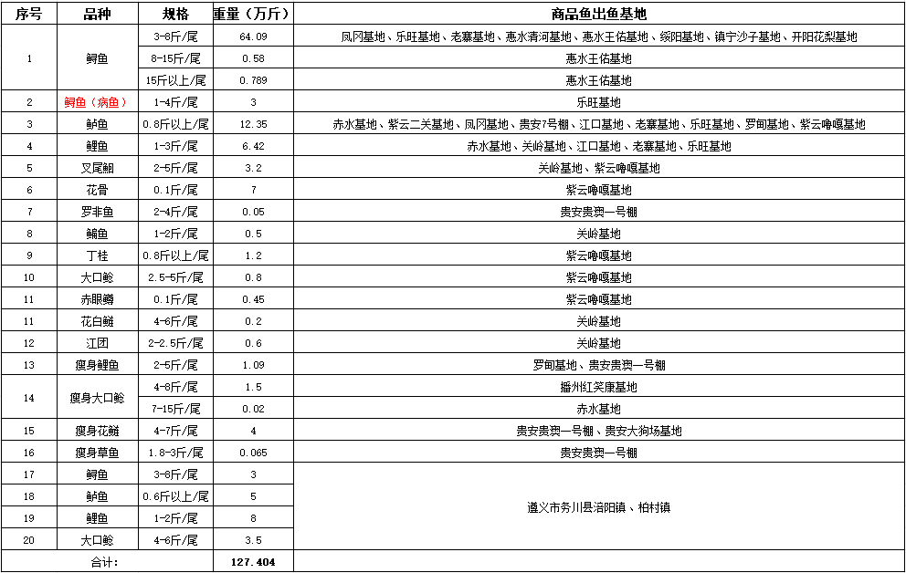

鱼苗销售清单
